南昌大学创新创业教育管理平台教秘操作手册

2022.04

文档目的
本文档主要为教秘熟悉系统的各项功能和日常使用提供参考。

访问地址
客户端可采用chrome、Firefox、EDGE等主流浏览器
鉴于大部分教秘身兼教师身份所以分为两个入口登录
一、教师登录网址：https://scjypt.ncu.edu.cn/credit/
对接教务系统登录，工资号+密码登录
二、管理员登录网址：https://scjypt.ncu.edu.cn/credit-admin/
平台登录，工资号+123456（初始密码，登录后可自行修改）

系统功能说明

3.1 双创项目管理

3.1.1项目申报控制
此功能为教务管理员进行时间控制，教秘无需操作
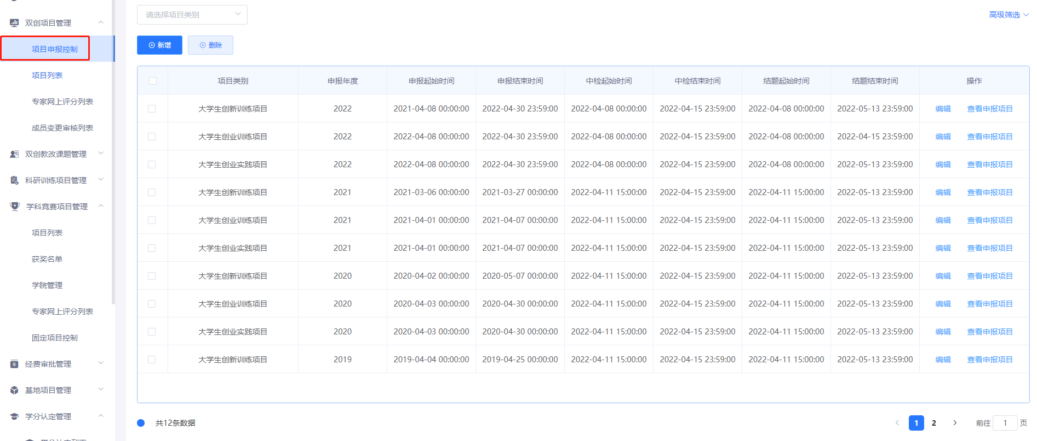

3.1.2项目列表（项目审批）
可查看学生申报的双创项目，并对其发起的申报、中检、结题，并进行审核
在高级筛选可选择阶段、状态来进行查询
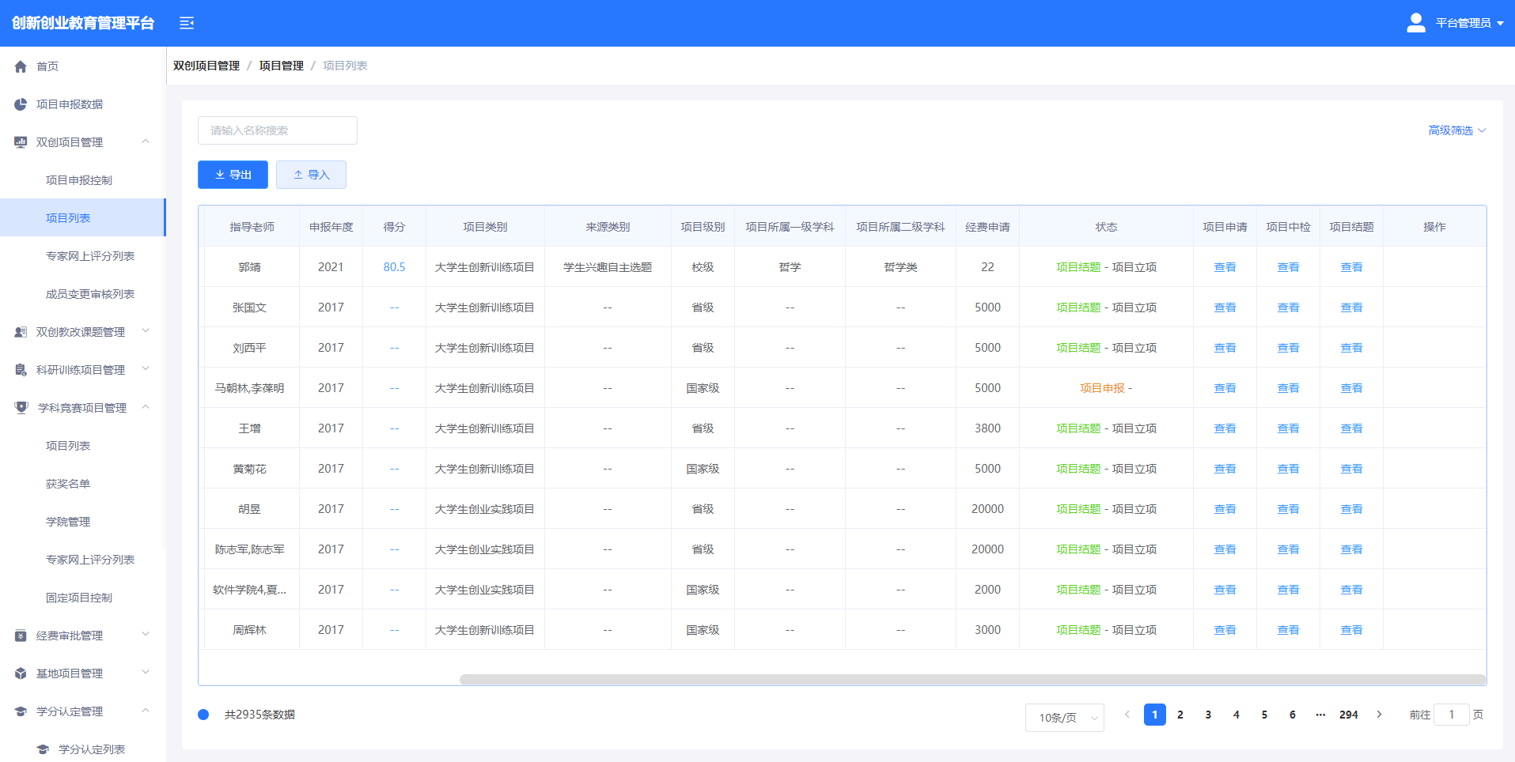
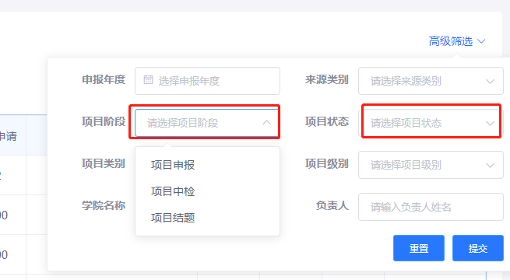
筛选项目申报——项目立项，代表项目未进行中检（可催促学生发起中检）
筛选项目中检——申报中，代表已发起中检（可催促教师审核）
筛选项目中检——指导教师通过，代表教师已审核（教秘自己可进行审核）
筛选项目中检——教秘审核通过，代表教秘已审核
筛选项目中检——项目立项，代表教务处已审核，中检流程结束
申报、结题同上

3.1.3专家网上评分列表
1）新增专家网上评分时间控制
进入专家网上评分列表，新增评分控制。设置好时间范围及计分规则提交即可。
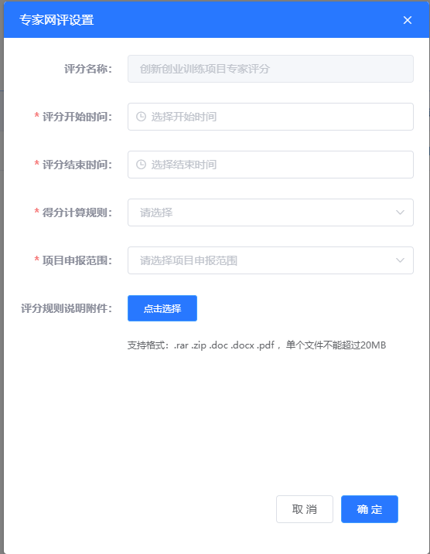
2）项目分配
评分控制设置完成后对项目进行分组评分，新增专家组，选择对应专家
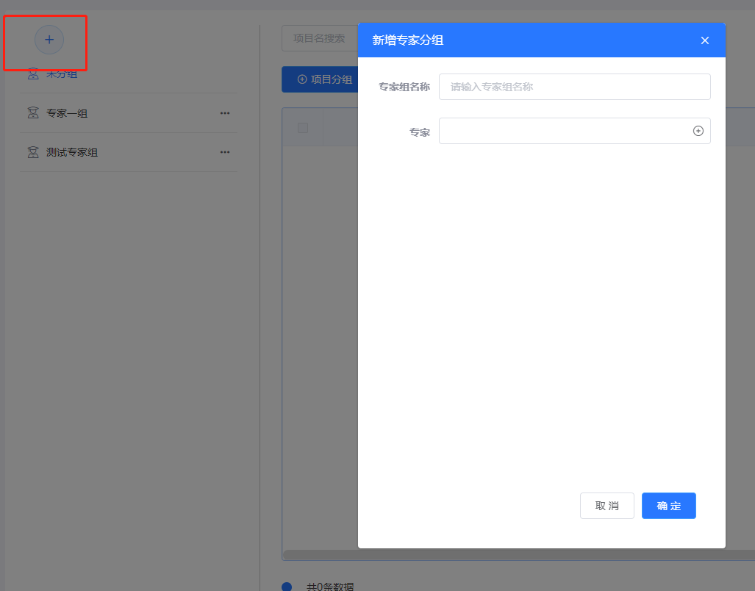
专家组新增完成后，勾选对应项目分配至对应专家组即可
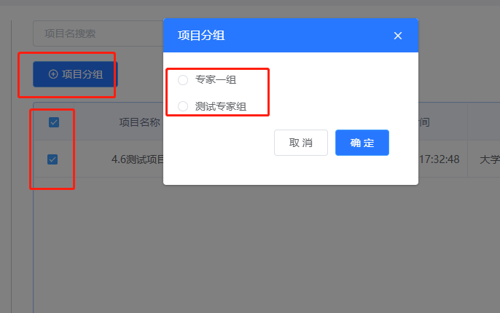

3.2 双创教改课题管理

3.2.1项目申报控制
此功能为教务管理员进行时间控制，教秘无需操作
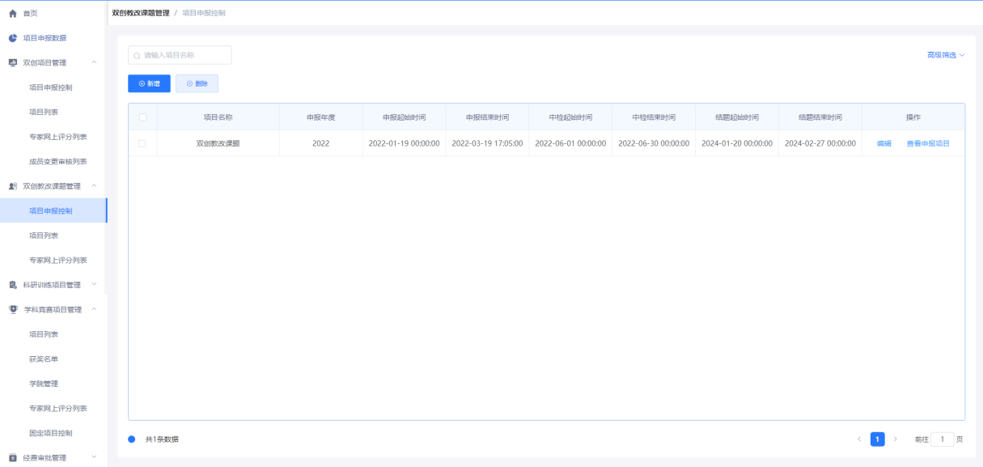

3.2.2项目列表（项目审批）
可查看教师申报的项目，对其申报、中检、结题进行审核
在高级筛选可选择阶段、状态来进行查询
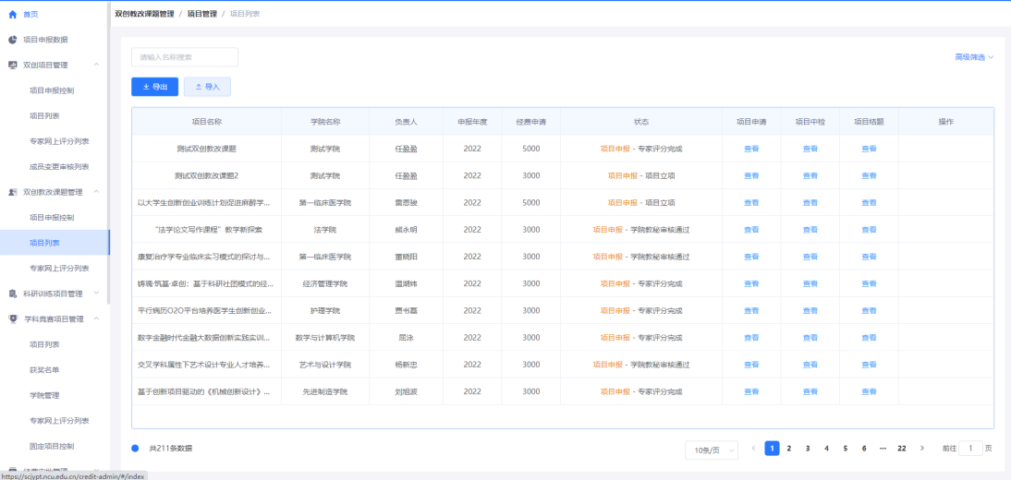

3.2.3专家网上评分列表
此为教务管理员控制，教秘无需操作

3.3 科研训练项目管理

3.3.1项目申报控制
此功能为教务管理员进行时间控制，教秘无需操作
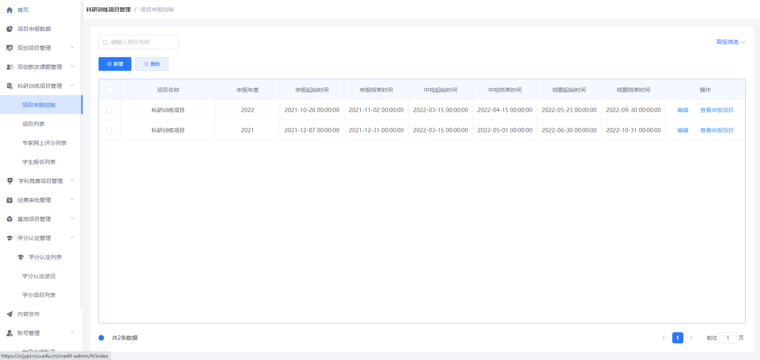

3.3.2项目列表（项目审批）
可查看教师申报的科研项目，并对其进行审核
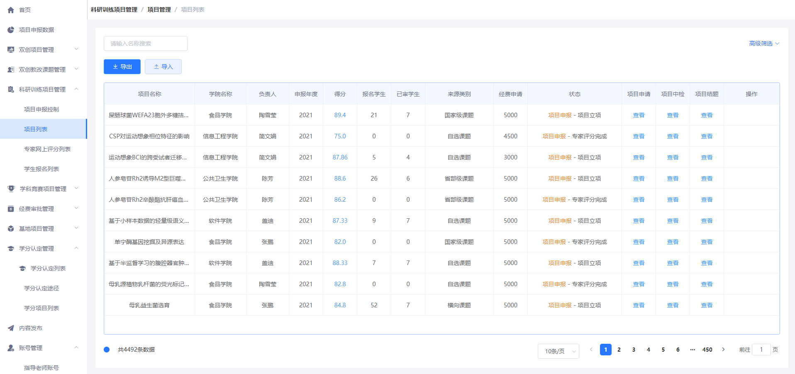
项目立项后，学生报名该教师项目，需对学生发起的中检、结题进行审核

3.3.3专家网上评分列表
1）新增专家网上评分时间控制
进入专家网上评分列表，新增评分控制。设置好时间范围及计分规则提交即可。
2）项目分配
评分控制设置完成后对项目进行分组评分，新增专家组，选择对应专家
专家组新增完成后，勾选对应项目分配至对应专家组即可

3.4学科竞赛项目管理
此为教学院长及教务员进行管理，教秘无需操作

3.5 经费审批管理
暂未使用该功能，后续补充

3.6 学分认定审核

3.6.1学分认定列表
1）学分认定审核
学生发起学分认定后，可在此处查看，等待教师审核通过即可进行审核
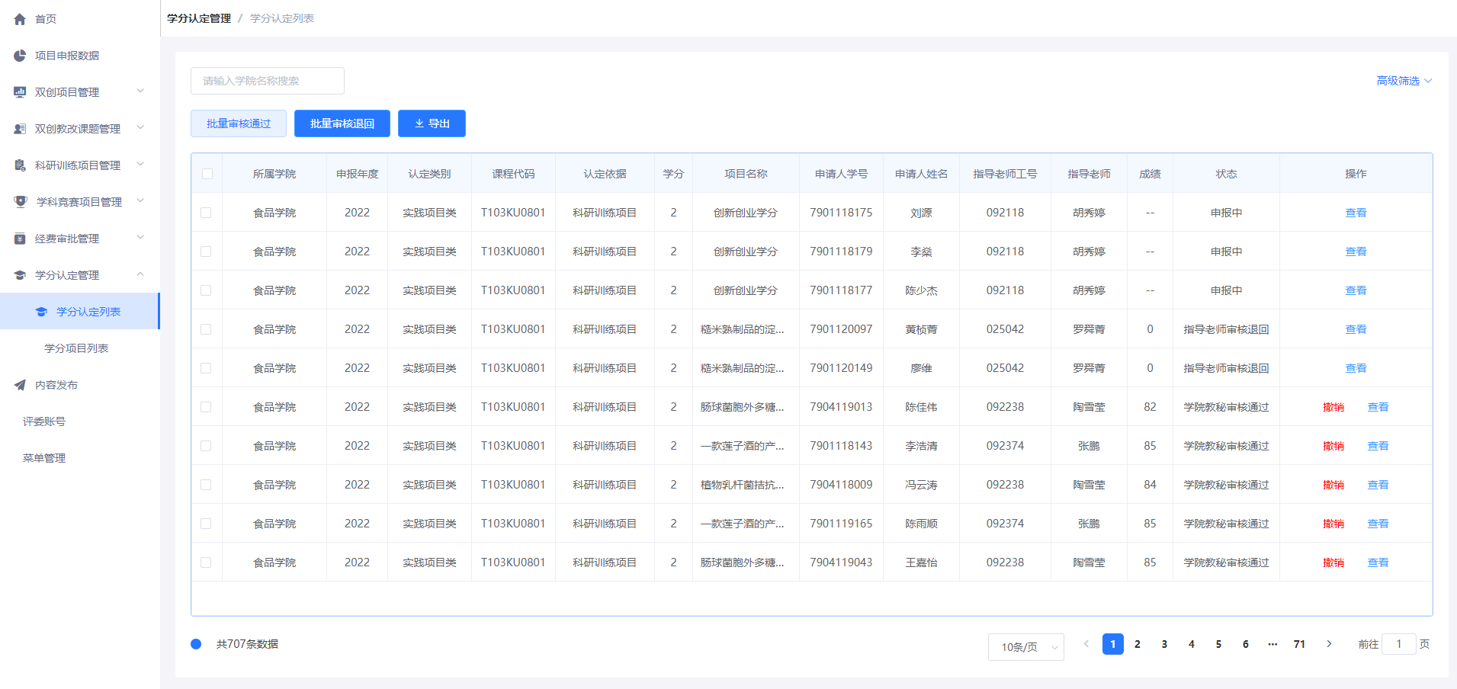
2）学分项目列表
查看历年申请的学分记录
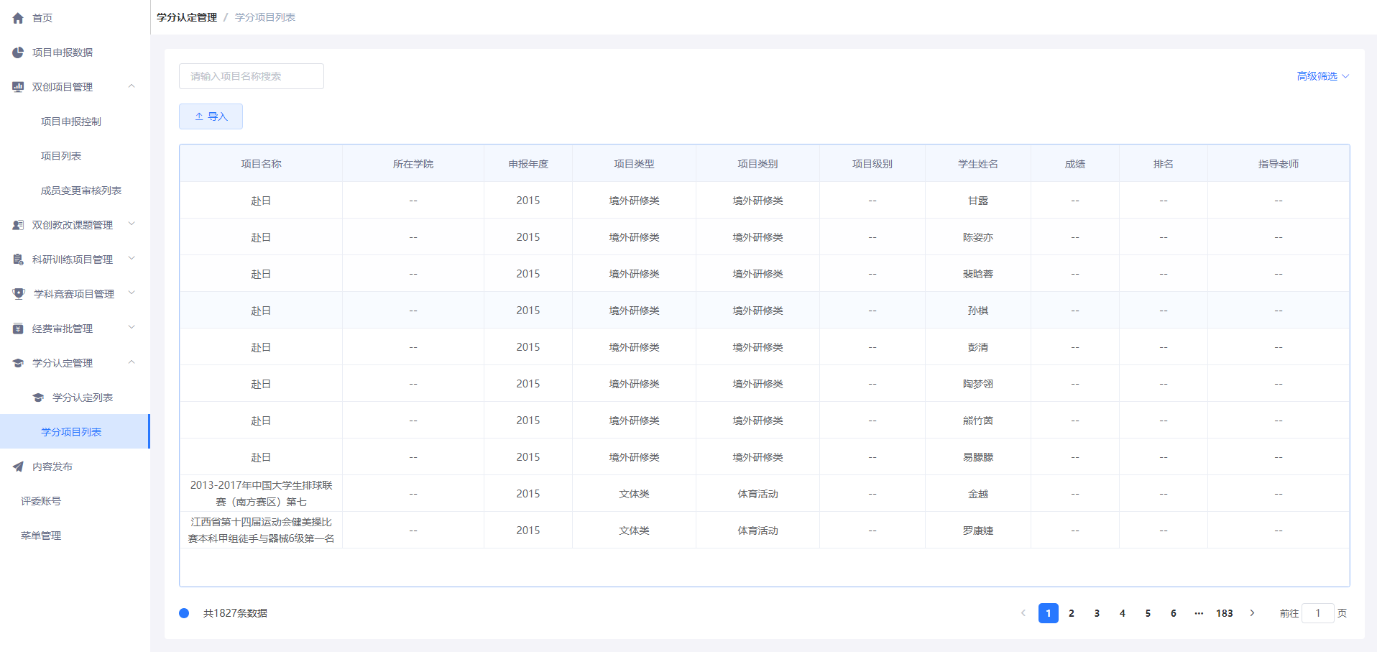

3.7 内容发布
1）内容发布
可在此处发布通知、新闻等。进入内容发布列表，点击新增按钮
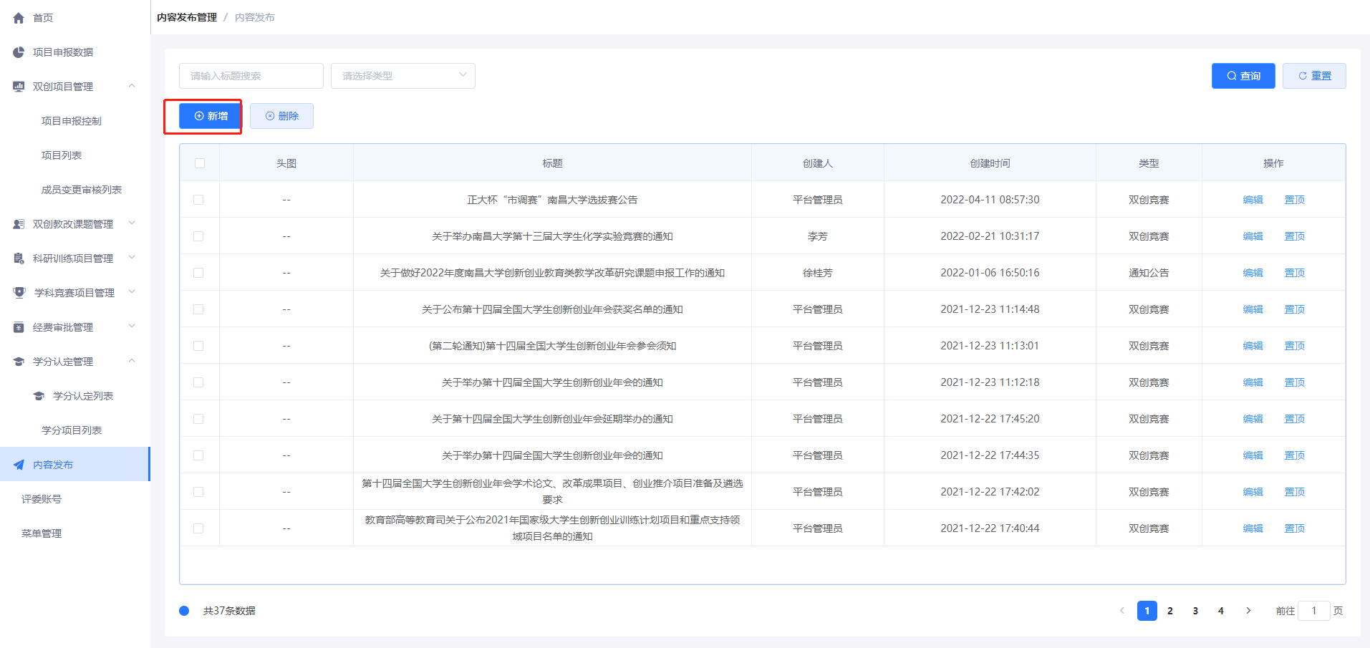
按要求填写信息，提交即可
